ЗВІТ З ЛАБОРАТОРНОЇ РОБОТИ

за курсом “Програмування”

студента групи ПА-22-2

Овдієнка Андрія Володимировича

кафедра комп’ютерних технологій, ДНУ

2022/2023

1. Завдання до лабораторної роботи №3

Перелік завдань (у зручному для виконання порядку):

1. ABS;
2. Max0;
3. AB;
4. ABC;
5. ABCD;
6. HIT;
7. MENU.

Завдання:

1. Для кожної задачі зобразити алгоритм розв'язку у вигляді блок-схеми за допомогою програмного засобу yEd Graph Editor:https://www.yworks.com/products/yed/Для цього можна завантажити та проінсталювати на комп'ютері відповідний програмний застосунок, а можна скористатися браузерною версією редактора:https://www.yworks.com/products/yed-live/Блок-схему додати до звіту.
2. Для кожної задачі написати на мові C++ програму (консольний застосунок).Налагодити і протестувати написану програму.Додати текст програми до звіту.Додати до звіту описання тестових прикладів і інтерфейсу програми (тобто що мусить робити користувач, щоби програма виконала свою функцію).
3. При виконанні завдань не використовувати глобальні змінні, математичні функції, масиви, string.

Кількість тестових прикладів повинна демонструвати правильність роботи програми.

Завдання ABS

=======

Скласти програму ABS, яка:

1. Вводить з клавіатури дійсне число X.
2. Обчислює модуль X.
3. Виводить результат на екран в наступному вигляді: | значення X | = Значення модуля X Приклад роботи програми:

1)

X = -12

| -12 | = 12

2)

X = 31

| 31 | = 31

Завдання Max0

=========

1. Скласти програму Max0, яка:
2. Вводить з клавіатури цілі значення змінних A, B. 2. Виводить їх значення на екрана у вигляді:

A = ... B = ...

1. Знаходить максимум цих двох чисел

(тобто визначає, яке з цих чисел більше).

1. Виводить обчислений максимум на екрана у вигляді: Max (значення A, значення B) = значення максимуму

Завдання AB

=========

Скласти програму AB, яка:

1. Вводить з клавіатури цілі значення змінних A, B.

2. Виводить їх значення на екран у вигляді:

A = ... B = ...

3. Змінює їх значення в пам'яті місцями так, щоб виконувалась умова A<= B

4. Виводить значення змінних на екран у вигляді:

A = ... B = ...

Завдання ABC

==========

Скласти програму ABC, яка:

1. Вводить з клавіатури цілі значення змінних A, B, C.

2. Виводить їх значення на екран у вигляді:

A = ... B = ... C = ...

3. Змінює їх значення в пам'яті місцями так, щоб виконувалась умова

A <= B <= C

4. Виводить значення змінних на екран у вигляді:

A = ... B = ... C = ...

Завдання ABCD

===========

Скласти програму ABCD, яка:

1. Вводить з клавіатури цілі значення змінних A, B, C, D.

2. Виводить їх значення на екран у вигляді:

A = ... B = ... C = ... D = ...

3. Змінює їх значення в пам'яті місцями так, щоб виконувалась умова

A <= B <= C <= D

4. Виводить значення змінних на екран у вигляді:

A = ... B = ... C = ... D = ...

Завдання HIT

==========

Скласти програму HIT, яка:

1. "Задумує" окружність O з центром в точці (x0, y0) і радіусом R.

1. Вводить з клавіатури координати (x, y) точки A на площині.

2. Перевіряє, чи потрапляє точка A всередину (або на кордон) кола O.

3. Виводить результат на екран у вигляді:

"Точка (x, y) [НЕ] потрапляє в коло з центром в точці (x0, y0) радіуса R ", підставляючи в результат замість R, x0, y0, x, y їх значення.

Завдання MENU

=============

Скласти програму MENU, яка:

1) виводить на екран наступний текст:

"Працює інформаційна система факультету прикладної математики:

1. Новини дня

2. Анекдот тижня

3. Автора !!!

Введіть відповідний номер і натисніть ENTER. "

2) вводить з клавіатури номер;

3) виводить на екран відповідну інформацію.

1. Опис розв’язку (блок-схеми)

“ ABS.cpp”:

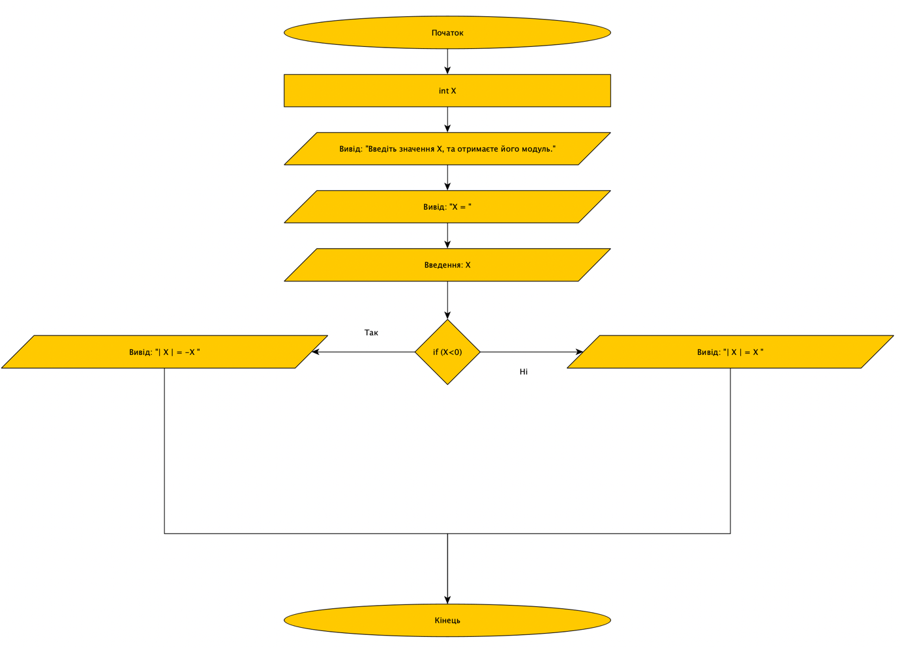

“ Max0.cpp”:

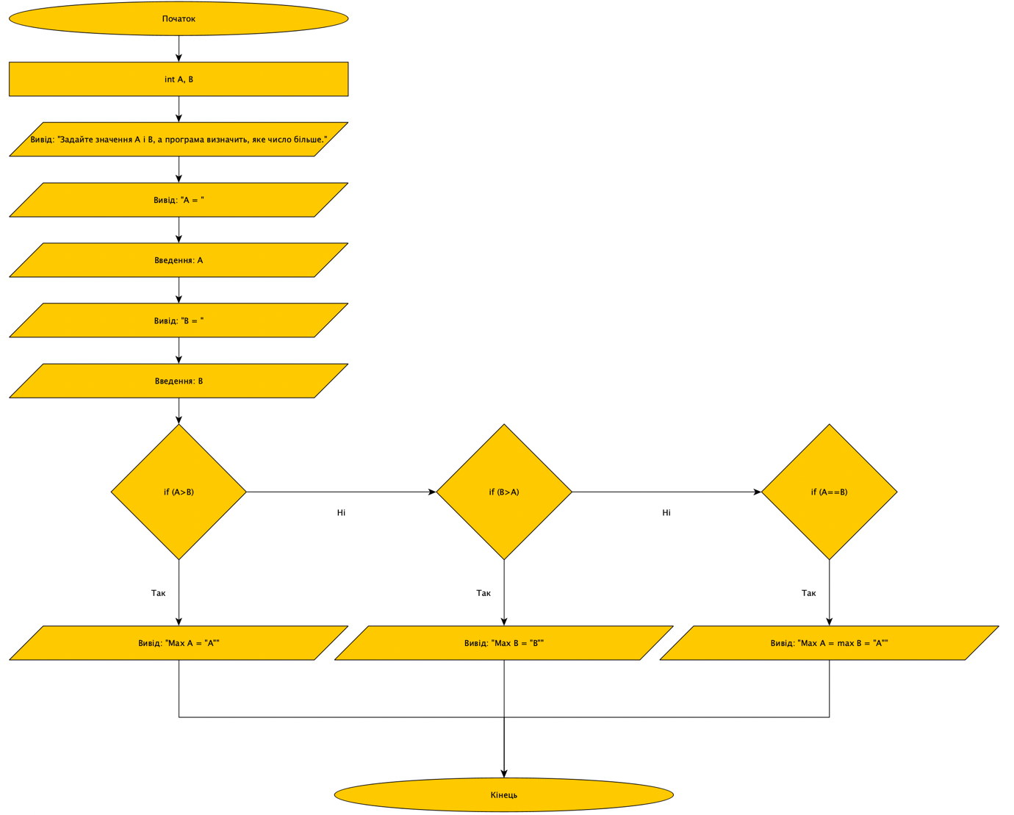

“ AB.cpp”:

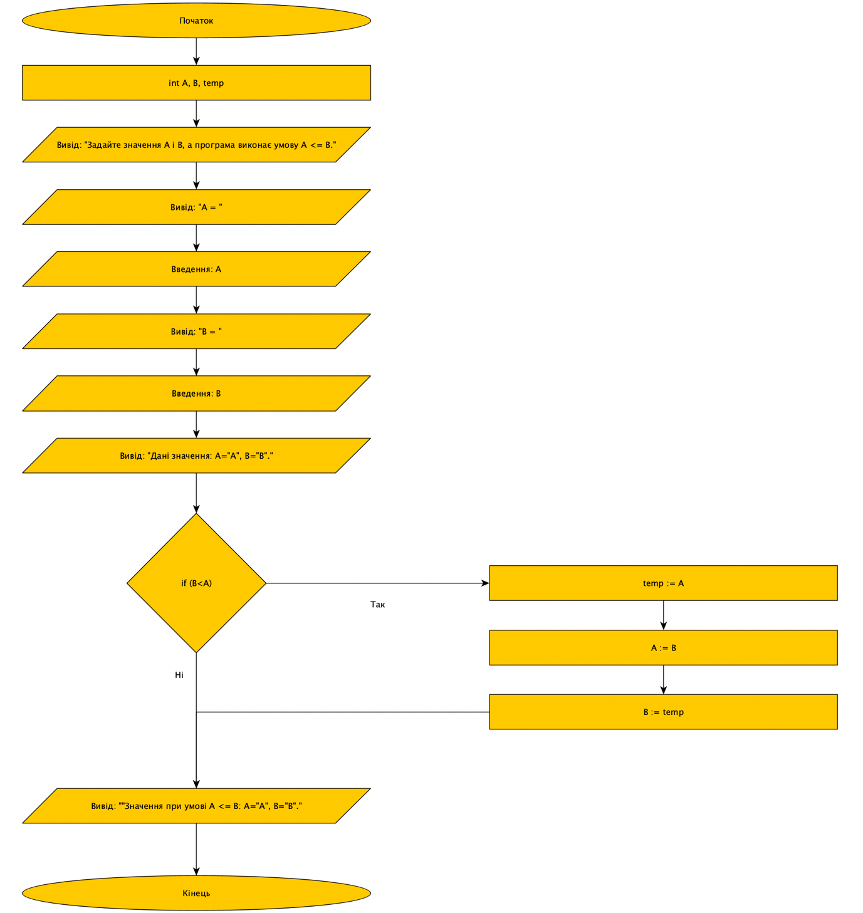

“ ABC.cpp”:

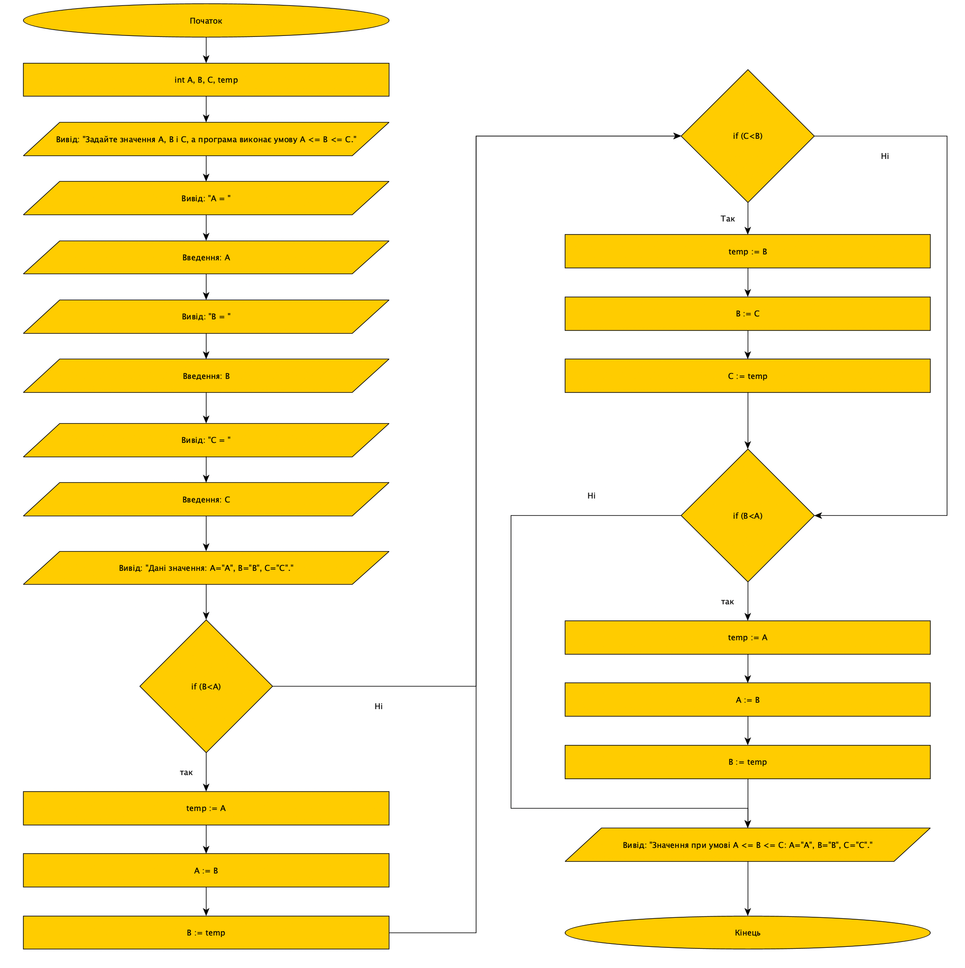

“ ABCD.cpp”:

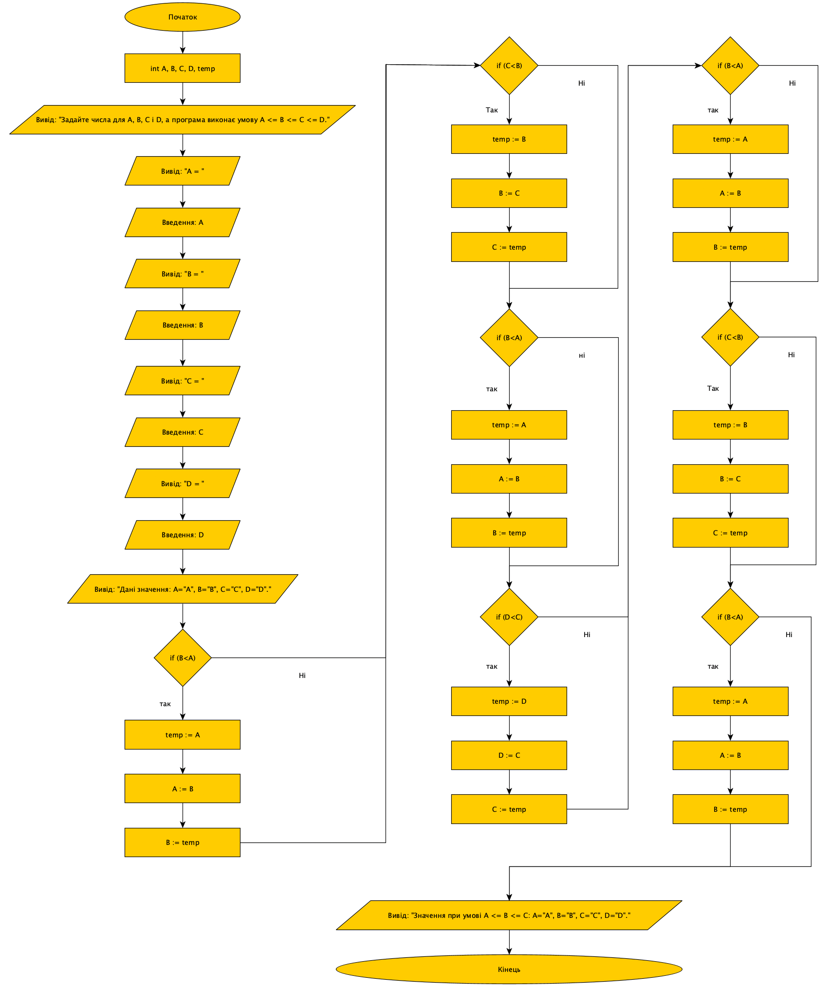

“ HIT.cpp”:

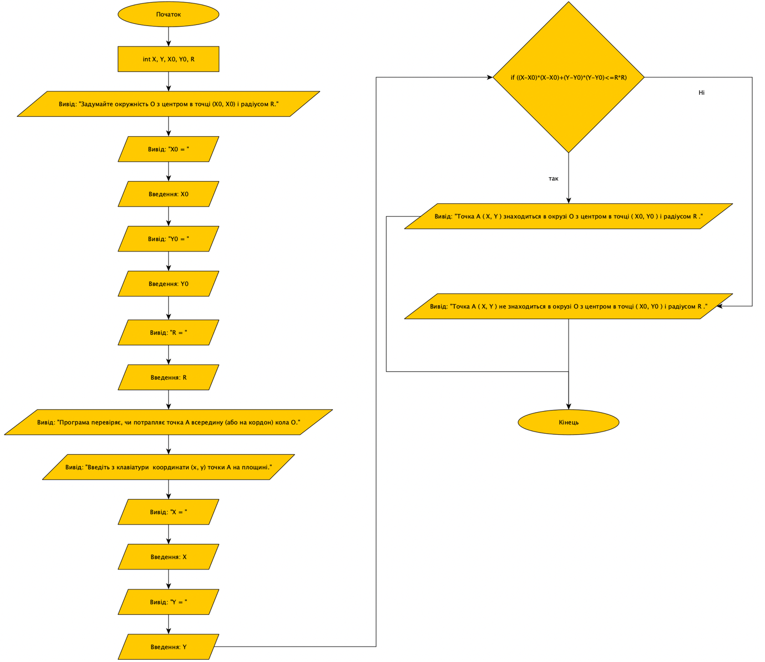

“ MENU.cpp”:

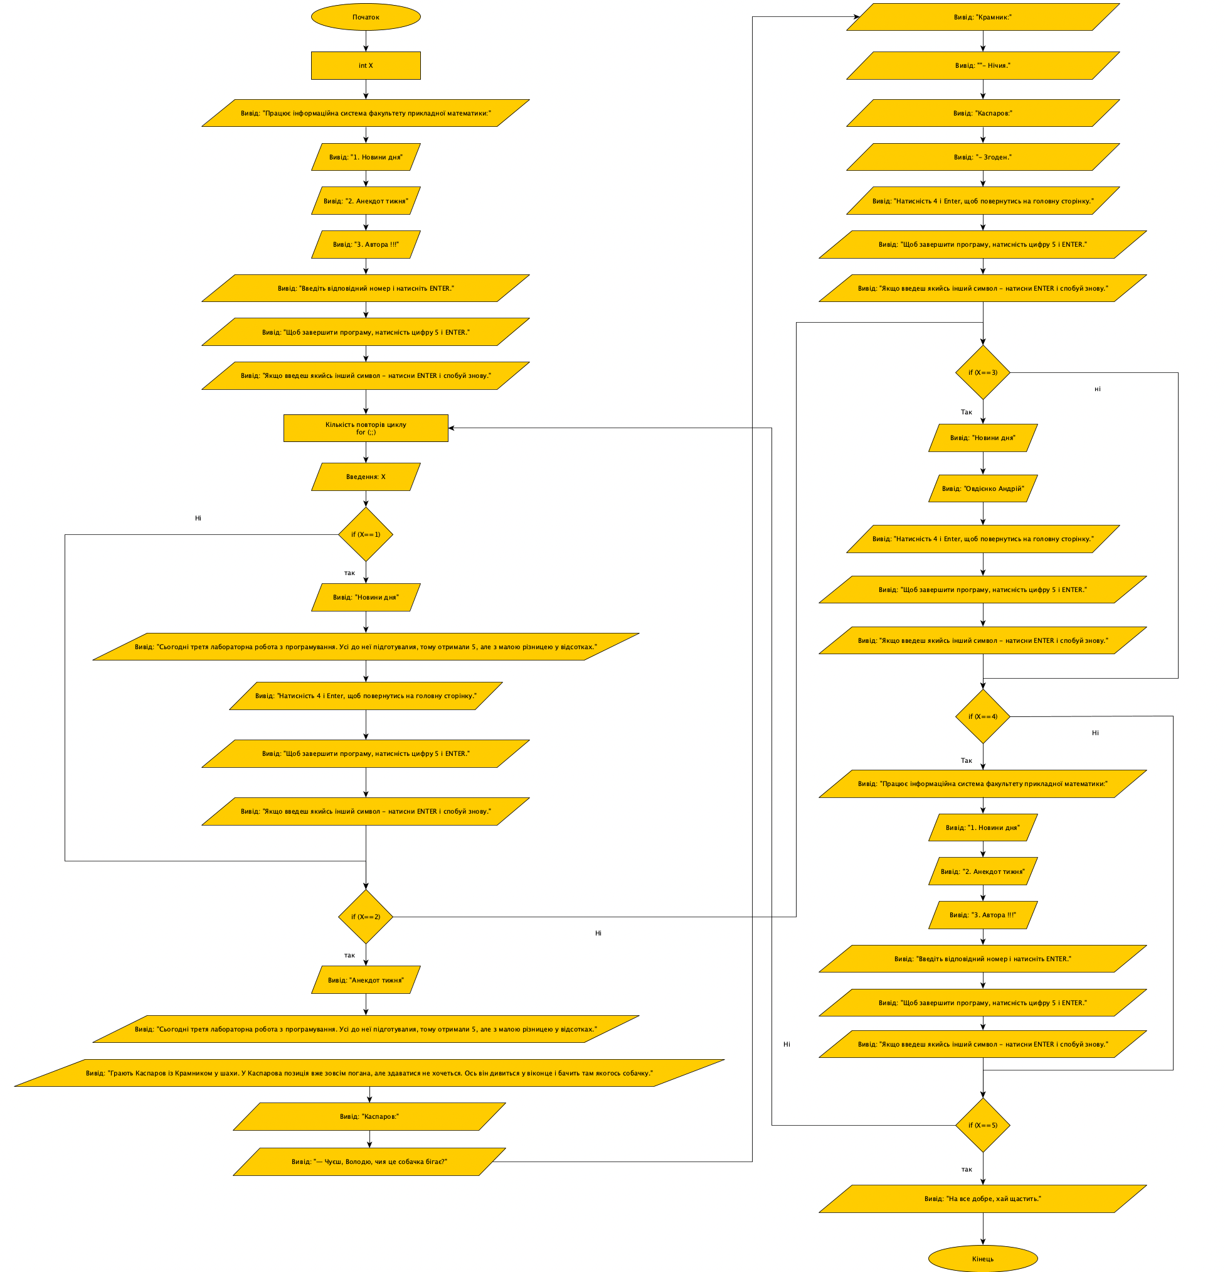

3.Вихідний текст програми розвʼязку задачі (основні фрагменти із коментарями, код програми)

“ ABS.cpp”:

#include <iostream> // Підключаємо бібліотека для вводу й виводу тексту на консоль.

using namespace std; // Вказуємо, який простір імен ми використовуємо.

int main() // Програма на С++ починається із виконання функції main.

{ // Фігурні дужки в яких пишется основний код програми (початок).

int X; // Задаємо змінну.

cout << "Введіть значення Х, та отримаєте його модуль.\n"; // Виводимо на консоль символи, нова строка.

cout << "Х = "; // Виводимо на консоль символи.

cin >> X; // Користувач вводить число.

if (X<0) // Якщо значення Х менше від нуля.

{ // Фігурні дужки перед початком виконання даної умови "Якщо значення Х менше від нуля".

cout << "|" << X << "| = " << -X; // Виводимо на консоль символи, і те, що прописав користувач.

} // Фігурні дужки після кінця виконання даної умови "Якщо значення Х менше від нуля".

else // Інакше.

{ // Фігурні дужки перед виконанням дій - інакше, якщо умова, яка задана раніше не виконується.

cout << "|" << X << "| = " << X; // Виводимо на консоль символи, і те, що прописав користувач.

} // Фігурні дужки після виконанням дій - інакше, якщо умова, яка задана раніше не виконується.

return 0; // Без повторень.

} // Фігурні дужки в яких пишется основний код програми (кінець).

“ Max0.cpp”:

#include <iostream> // Підключаємо бібліотека для вводу й виводу тексту на консоль.

using namespace std; // Вказуємо, який простір імен ми використовуємо.

int main() // Програма на С++ починається із виконання функції main.

{ // Фігурні дужки в яких пишется основний код програми (початок).

int A, B; // Задаємо зміннi.

cout << "Задайте значення А і В, а програма визначить, яке число більше.\n"; // Виводимо на консоль символи, нова строка.

cout << "A = "; // Виводимо на консоль символи.

cin >> A; // Користувач вводить число.

cout << "B = "; // Виводимо на консоль символи.

cin >> B; // Користувач вводить число.

if (A>B) // Якщо значення А більше значення В.

{ // Фігурні дужки перед початком виконання даної умови "Якщо значення А більше значення В".

cout << "Max А = " << A; // Виводимо на консоль символи, і те, що прописав користувач.

} // Фігурні дужки після кінця виконання даної умови "Якщо значення А більше значення В".

if (B>A) // Якщо значення В більше значення А.

{ // Фігурні дужки перед початком виконання даної умови "Якщо значення B більше значення A".

cout << "Max B = " << B; // Виводимо на консоль символи, і те, що прописав користувач.

} // Фігурні дужки після кінця виконання даної умови "Якщо значення B більше значення A".

if (A==B) // Якщо значення А дорівнює значенню В.

{ // Фігурні дужки перед початком виконання даної умови "Якщо значення А дорівнює значенню В".

cout << "Max А = max B = " << A; // Виводимо на консоль символи, і те, що прописав користувач.

} // Фігурні дужки після кінця виконання даної умови "Якщо значення А дорівнює значенню В".

return 0; // Без повторень.

} // Фігурні дужки в яких пишется основний код програми (кінець).

“ AB.cpp”:

#include <iostream> // Підключаємо бібліотека для вводу й виводу тексту на консоль.

using namespace std; // Вказуємо, який простір імен ми використовуємо.

int main() // Програма на С++ починається із виконання функції main.

{ // Фігурні дужки в яких пишется основний код програми (початок).

int A, B, temp; // Задаємо зміннi.

cout << "Задайте значення А і В, а програма виконає умову А <= B.\n"; // Виводимо на консоль символи, нова строка.

cout << "A = "; // Виводимо на консоль символи.

cin >> A; // Користувач вводить число.

cout << "B = "; // Виводимо на консоль символи.

cin >> B; // Користувач вводить число.

cout << "Дані значення: А=" << A << ", В=" << B << ".\n"; // Виводимо на консоль символи, і значення, які користувач прописував раніше, нова строка.

if (B < A) // Якщо значення B менше значення A.

{ // Фігурні дужки перед початком виконання даної умови "Якщо значення B менше значення A".

temp=A; // temp приймає значення A.

A=B; // А приймає значення В.

B=temp; // B приймає значення temp.

} // Фігурні дужки після кінця виконання даної умови "Якщо значення B менше значення A".

cout << "Значення при умові А <= B: А=" << A << ", В=" << B << ".\n"; // Виводимо на консоль символи, і значення, які користувач прописував раніше, нова строка.

return 0; // Без повторень.

} // Фігурні дужки в яких пишется основний код програми (кінець).

“ ABC.cpp”:

#include <iostream> // Підключаємо бібліотека для вводу й виводу тексту на консоль.

using namespace std; // Вказуємо, який простір імен ми використовуємо.

int main() // Програма на С++ починається із виконання функції main.

{ // Фігурні дужки в яких пишется основний код програми (початок).

int A, B, C, temp; // Задаємо зміннi.

cout << "Задайте значення А, В i C, а програма виконає умову А <= B <= C.\n"; // Виводимо на консоль символи, нова строка.

cout << "A="; // Виводимо на консоль символи.

cin >> A; // Користувач вводить число.

cout << "B="; // Виводимо на консоль символи.

cin >> B; // Користувач вводить число.

cout << "C="; // Виводимо на консоль символи.

cin >> C; // Користувач вводить число.

cout << "Дані значення: А=" << A << ", В=" << B << ", С=" << C << ".\n"; // Виводимо на консоль символи, і значення, які користувач прописував раніше, нова строка.

if (B < A) // Якщо значення B менше значення A.

{ // Фігурні дужки перед початком виконання даної умови "Якщо значення B менше значення A".

temp=A; // temp приймає значення A.

A=B; // А приймає значення В.

B=temp; // B приймає значення temp.

} // Фігурні дужки після кінця виконання даної умови "Якщо значення B менше значення A".

if (C < B) // Якщо значення C менше значення B.

{ // Фігурні дужки перед початком виконання даної умови "Якщо значення C менше значення B".

temp=B; // temp приймає значення B.

B=C; // B приймає значення C.

C=temp; // C приймає значення temp.

} // Фігурні дужки після кінця виконання даної умови "Якщо значення C менше значення B".

if (B < A) // Якщо значення B менше значення A.

{ // Фігурні дужки перед початком виконання даної умови "Якщо значення B менше значення A".

temp=A; // temp приймає значення A.

A=B; // А приймає значення В.

B=temp; // B приймає значення temp.

} // Фігурні дужки після кінця виконання даної умови "Якщо значення B менше значення A".

cout << "Значення при умові А <= B <= C: А=" << A << ", В=" << B << ", С=" << C << ".\n"; // Виводимо на консоль символи, і значення, які користувач прописував раніше, нова строка.

return 0; // Без повторень.

} // Фігурні дужки в яких пишется основний код програми (кінець).

“ ABCD.cpp”:

#include <iostream> // Підключаємо бібліотека для вводу й виводу тексту на консоль.

using namespace std; // Вказуємо, який простір імен.

int main() // Програма на С++ починається із виконання функції main.

{ /// Фігурні дужки в яких пишется основний код програми (початок).

int A, B, C, D, temp; // Задаємо змінні.

cout << "Задайте числа для А, В, С і D, а програма виконає умову А <= B <= C <= D.\n"; // Виводимо на консоль символи, нова строка.

cout << "A="; // Виводимо на консоль символи.

cin >> A; // Користувач вводить число.

cout << "B="; // Виводимо на консоль символи.

cin >> B; // Користувач вводить число.

cout << "C="; // Виводимо на консоль символи.

cin >> C; // Користувач вводить число.

cout << "D="; // Виводимо на консоль символи.

cin >> D; // Користувач вводить число.

cout << "Дані значення: А=" << A << ", В=" << B << ", С=" << C << ", D=" << D << ".\n"; // Виводимо на консоль символи, і значення, які користувач прописував раніше, нова строка.

if (B < A) // Якщо значення B менше значення A.

{ // Фігурні дужки перед початком виконання даної умови "Якщо значення B менше значення A".

temp=A; // temp приймає значення A.

A=B; // А приймає значення В.

B=temp; // B приймає значення temp.

} // Фігурні дужки після кінця виконання даної умови "Якщо значення B менше значення A".

if (C < B) // Якщо значення C менше значення B.

{ // Фігурні дужки перед початком виконання даної умови "Якщо значення C менше значення B".

temp=B; // temp приймає значення B.

B=C; // B приймає значення C.

C=temp; // C приймає значення temp.

} // Фігурні дужки після кінця виконання даної умови "Якщо значення C менше значення B".

if (D < C) // Якщо значення D менше значення C.

{ // Фігурні дужки перед початком виконання даної умови "Якщо значення D менше значення C".

temp=D; // temp приймає значення D.

D=C; // D приймає значення C.

C=temp; // C приймає значення temp.

} // Фігурні дужки після кінця виконання даної умови "Якщо значення D менше значення C".

if (B < A) // Якщо значення B менше значення A.

{ // Фігурні дужки перед початком виконання даної умови "Якщо значення B менше значення A".

temp=A; // temp приймає значення A.

A=B; // А приймає значення В.

B=temp; // B приймає значення temp.

} // Фігурні дужки після кінця виконання даної умови "Якщо значення B менше значення A".

if (C < B) // Якщо значення C менше значення B.

{ // Фігурні дужки перед початком виконання даної умови "Якщо значення C менше значення B".

temp=B; // temp приймає значення B.

B=C; // B приймає значення C.

C=temp; // C приймає значення temp.

} // Фігурні дужки після кінця виконання даної умови "Якщо значення C менше значення B".

if (B < A) // Якщо значення B менше значення A.

{ // Фігурні дужки перед початком виконання даної умови "Якщо значення B менше значення A".

temp=A; // temp приймає значення A.

A=B; // А приймає значення В.

B=temp; // B приймає значення temp.

} // Фігурні дужки після кінця виконання даної умови "Якщо значення B менше значення A".

cout << "Значення при умові А <= B <= C <= D: А=" << A << ", В=" << B << ", С=" << C << ", D=" << D << ".\n"; // Виводимо на консоль символи, і значення, які користувач прописував раніше, нова строка.

return 0; // Без повторень.

} // Фігурні дужки в яких пишется основний код програми (кінець).

“ HIT.cpp”:

#include <iostream> // Підключаємо бібліотека для вводу й виводу тексту на консоль.

using namespace std; // Вказуємо, який простір імен ми використовуємо.

int main() // Програма на С++ починається із виконання функції main.

{ // Фігурні дужки в яких пишется основний код програми (початок).

int X, Y, X0, Y0, R; // Задаємо змінні.

cout << "Задумайте окружність O з центром в точці (Х0, Х0) і радіусом R.\n"; // Виводимо на консоль символи, нова строка.

cout << "X0 = "; // Виводимо на консоль символи.

cin >> X0; // Користувач вводить число.

cout << "Y0 = "; // Виводимо на консоль символи.

cin >> Y0; // Користувач вводить число.

cout << "R = "; // Виводимо на консоль символи.

cin >> R; // Користувач вводить число.

cout << "Програма перевіряє, чи потрапляє точка A всередину (або на кордон) кола O.\n"; // Виводимо на консоль символи, нова строка.

cout << "Введiть з клавіатури координати (x, y) точки A на площині.\n"; // Виводимо на консоль символи, нова строка.

cout << "X = "; // Виводимо на консоль символи.

cin >> X; // Користувач вводить число.

cout << "Y = "; // Виводимо на консоль символи.

cin >> Y; // Користувач вводить число.

if ((X-X0)\*(X-X0)+(Y-Y0)\*(Y-Y0)<=R\*R) // Якщо значення точка А (х, у) є у цьому колі.

{ // Фігурні дужки перед початком виконання даної умови "Якщо значення точка А (х, у) є у цьому колі".

cout << "Точка А ( " << X << ", " << Y << " ) знаходиться в окрузі O з центром в точці (" << X0 << ", " << Y0 << ") і радіусом " << R << "."; // Виводимо на консоль символи.

} // Фігурні дужки після кінця виконання даної умови "Якщо значення точка А (х, у) є у цьому колі".

else // Інакше.

{ // Фігурні дужки перед виконанням дій - інакше, якщо умова, яка задана раніше не виконується "Інакше".

cout << "Точка А ( " << X << ", " << Y << " ) не знаходиться в окрузі O з центром в точці (" << X0 << ", " << Y0 << ") і радіусом " << R << "."; // Виводимо на консоль символи.

} // Фігурні дужки після виконанням дій - інакше, якщо умова, яка задана раніше не виконується "Інакше".

return 0; // Без повторень.

} // Фігурні дужки в яких пишется основний код програми (кінець).

“ MENU.cpp”:

#include <iostream> // Підключаємо бібліотека для вводу й виводу тексту на консоль.

using namespace std; // Вказуємо, який простір імен ми використовуємо.

int main() // Програма на С++ починається із виконання функції main.

{ // Фігурні дужки в яких пишется основний код програми (початок).

int X; // Задаємо змінну.

cout << "\n\n\n\n\t\tПрацює інформаційна система факультету прикладної математики: \n"; // Нові строки, горизонтальна табуляція, виводимо на консоль символи, нова строка.

cout << "1. Новини дня\n"; // Виводимо на консоль символи, нова строка.

cout << "2. Анекдот тижня\n"; // Виводимо на консоль символи, нова строка.

cout << "3. Автора !!!\n\n"; // Виводимо на консоль символи, нові строки.

cout << "Введіть відповідний номер і натисніть ENTER.\n"; // Виводимо на консоль символи, нова строка.

cout << "Щоб завершити програму, натисність цифру 5 і ENTER.\n"; // Виводимо на консоль символи, нова строка.

cout << "Якщо введеш якийсь інший символ - натисни ENTER і спобуй знову.\n"; // Виводимо на консоль символи, нова строка.

for (;;) // Безкінечний цикл.

{ // Фігурні дужки перед початком виконання даної умови "Безкінечний цикл".

cin >> X ; // Користувач вводить число.

if (X==1) // Якщо Х=1.

{ // Фігурні дужки перед початком виконання даної умови "Якщо Х=1".

system ("clear"); // Очистка екрану.

cout << "\n\n\n\n\t\t\t\t\t\tНовини дня\n\n"; // Нові строки, горизонтальна табуляція, виводимо на консоль символи, нові строки.

cout << "Сьогодні третя лабораторна робота з програмування. Усі до неї підготувалия, тому отримали 5, але з малою різницею у відсотках.\n\n"; // Виводимо на консоль символи, нові строки.

cout << "Натисність 4 і Enter, щоб повернутись на головну сторінку.\n"; // Виводимо на консоль символи, нова строка.

cout << "Щоб завершити програму, натисність цифру 5 і ENTER.\n"; // Виводимо на консоль символи, нова строка.

cout << "Якщо введеш якийсь інший символ - натисни ENTER і спобуй знову.\n"; // Виводимо на консоль символи, нова строка.

} // Фігурні дужки після кінця виконання даної умови "Якщо Х=1".

if (X==2) // Якщо Х=2.

{ // Фігурні дужки перед початком виконання даної умови "Якщо Х=2".

system ("clear"); // Очистка екрану.

cout << "\n\n\n\n\t\t\t\t\t\tАнекдот тижня\n\n"; // Нові строки, горизонтальна табуляція, виводимо на консоль символи, нові строки.

cout << "Грають Каспаров із Крамником у шахи. У Каспарова позиція вже зовсім погана, але здаватися не хочеться. Ось він дивиться у віконце і бачить там якогось собачку.\n\n"; // Виводимо на консоль символи, нові строки.

cout << "Каспаров:\n"; // Виводимо на консоль символи, нова строка.

cout << "— Чуєш, Володю, чия це собачка бігає?\n"; // Виводимо на консоль символи, нова строка.

cout << "Крамник:\n"; // Виводимо на консоль символи, нова строка.

cout << "- Нічия.\n"; // Виводимо на консоль символи, нова строка.

cout << "Каспаров:\n"; // Виводимо на консоль символи, нова строка.

cout << "- Згоден.\n\n"; // Виводимо на консоль символи, нові строки.

cout << "Натисність 4 і Enter, щоб повернутись на головну сторінку.\n"; // Виводимо на консоль символи, нова строка.

cout << "Щоб завершити програму, натисність цифру 5 і ENTER.\n"; // Виводимо на консоль символи, нова строка.

cout << "Якщо введеш якийсь інший символ - натисни ENTER і спобуй знову.\n"; // Виводимо на консоль символи, нова строка.

} // Фігурні дужки після кінця виконання даної умови "Якщо Х=2".

if (X==3) // Якщо Х=3.

{ // Фігурні дужки перед початком виконання даної умови "Якщо Х=3".

system ("clear"); // Очистка екрану.

cout << "\n\n\n\n\t\t\t\t\t\tАвтора !!!\n\n"; // Нові строки, горизонтальна табуляція, виводимо на консоль символи, нові строки.

cout << "Овдієнко Андрій\n\n"; // Виводимо на консоль символи,нові строки.

cout << "Натисність 4 і Enter, щоб повернутись на головну сторінку.\n"; // Виводимо на консоль символи, нова строка.

cout << "Щоб завершити програму, натисність цифру 5 і ENTER.\n"; // Виводимо на консоль символи, нова строка.

cout << "Якщо введеш якийсь інший символ - натисни ENTER і спобуй знову.\n"; // Виводимо на консоль символи, нова строка.

} // Фігурні дужки після кінця виконання даної умови "Якщо Х=3".

if (X==4) // Якщо Х=4.

{ // Фігурні дужки перед початком виконання даної умови "Якщо Х=4".

system ("clear"); // Очистка екрану.

cout << "\n\n\n\n\t\tПрацює інформаційна система факультету прикладної математики: \n"; // Нові строки, горизонтальна табуляція, виводимо на консоль символи, нова строка.

cout << "1. Новини дня\n"; // Виводимо на консоль символи, нова строка.

cout << "2. Анекдот тижня\n"; // Виводимо на консоль символи, нова строка.

cout << "3. Автора !!!\n\n"; // Виводимо на консоль символи, нові строки.

cout << "Введіть відповідний номер і натисніть ENTER.\n"; // Виводимо на консоль символи, нова строка.

cout << "Щоб завершити програму, натисність цифру 5 і ENTER.\n"; // Виводимо на консоль символи, нова строка.

cout << "Якщо введеш якийсь інший символ - натисни ENTER і спобуй знову.\n"; // Виводимо на консоль символи, нова строка.

} // Фігурні дужки після кінця виконання даної умови "Якщо Х=4".

if(X==5) // Якщо Х=5.

{ // Фігурні дужки перед початком виконання даної умови "Якщо Х=5".

system ("clear"); // Очистка екрану.

cout << "\n\n\n\n\t\t\tНа все добре, хай щастить.\n\n\n\n"; // Нові строки, горизонтальна табуляція, виводимо на консоль символи, нові строки.

return 0; // Без повторень.

} // Фігурні дужки після кінця виконання даної умови "Якщо Х=5".

} // Фігурні дужки після кінця виконання даної умови "Безкінечний цикл".

} // Фігурні дужки в яких пишется основний код програми (кінець).

4.Опис інтерфейсу програми (керівництво користувача)

“ ABS.cpp”:

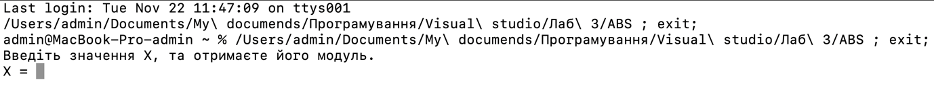

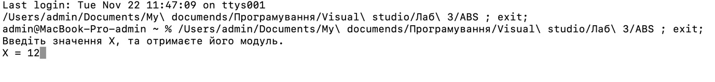

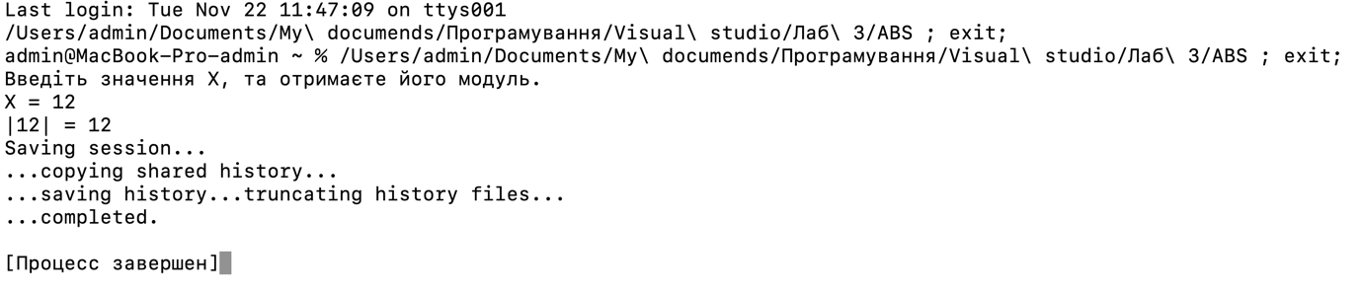

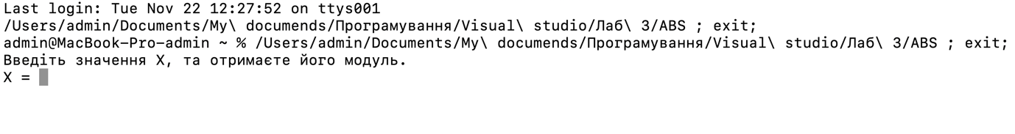

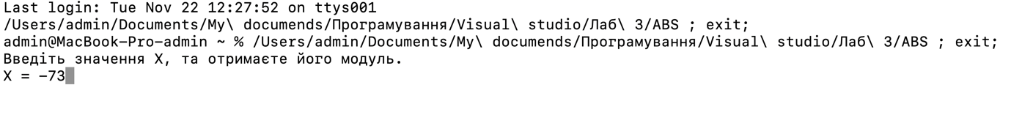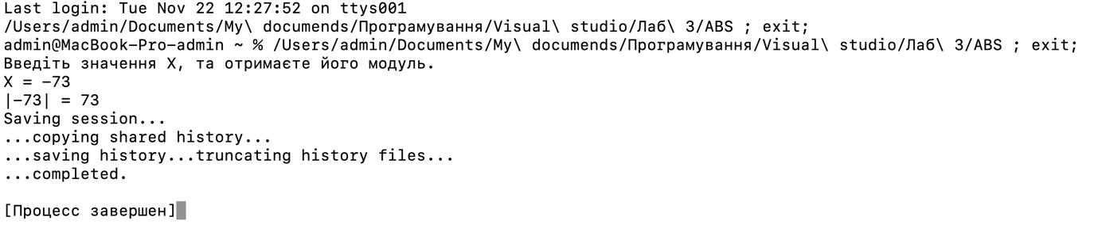

“ Max0.cpp”:

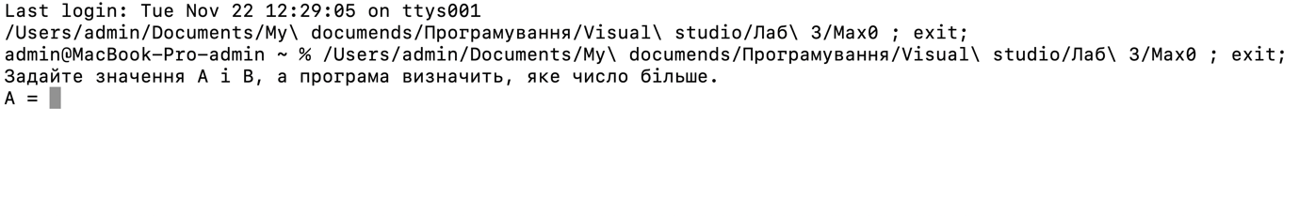

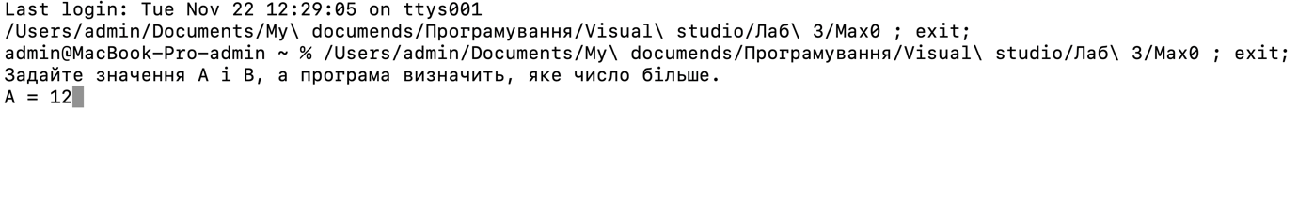

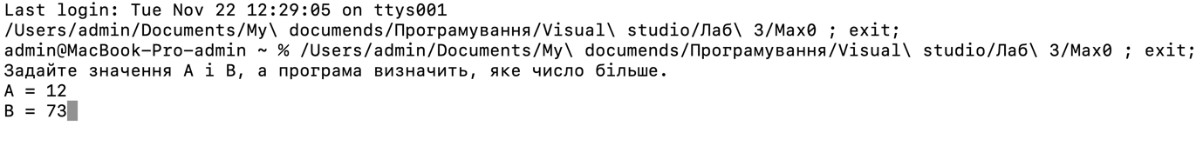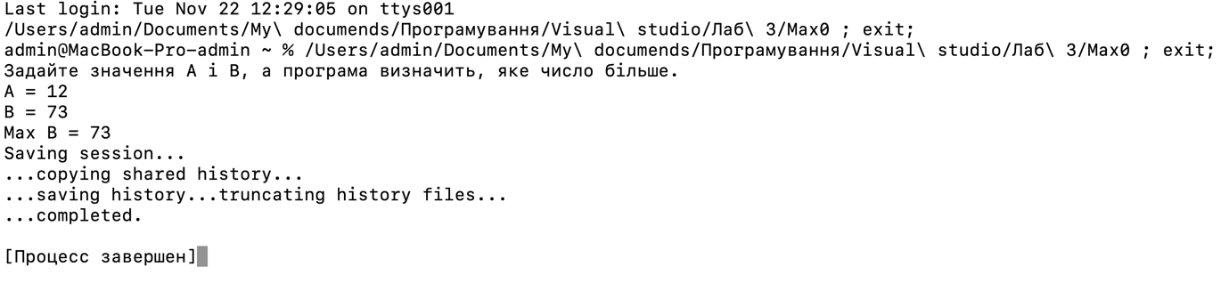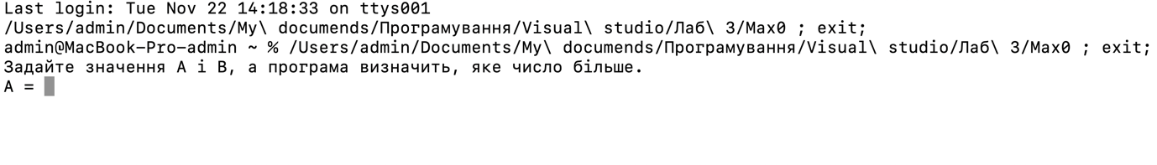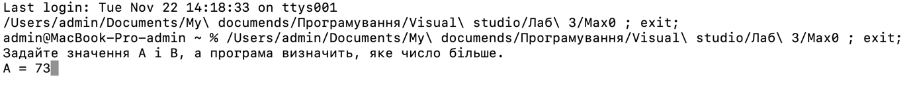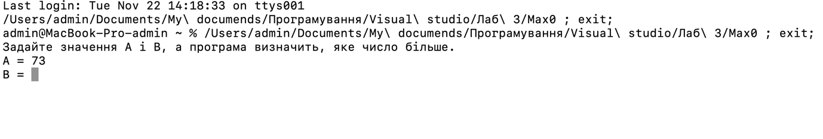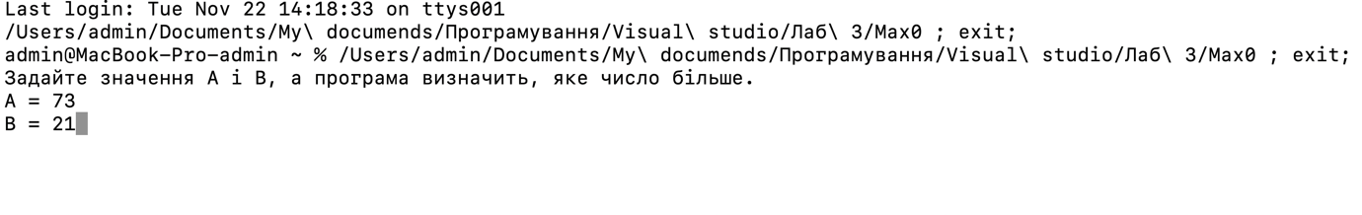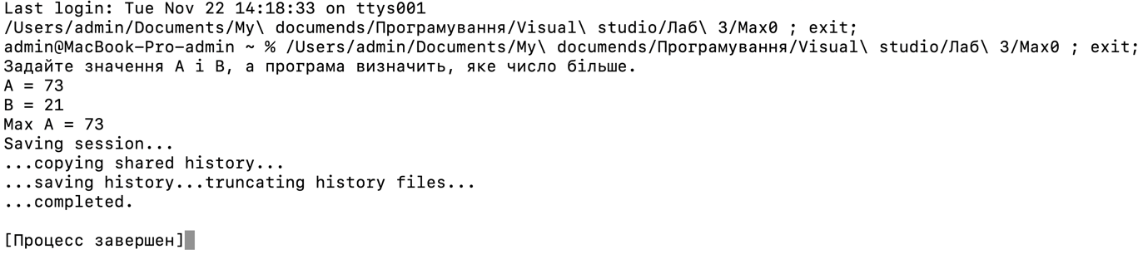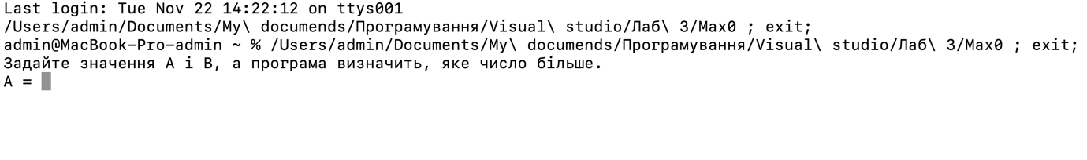

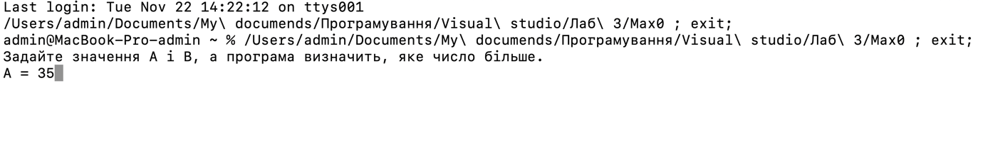

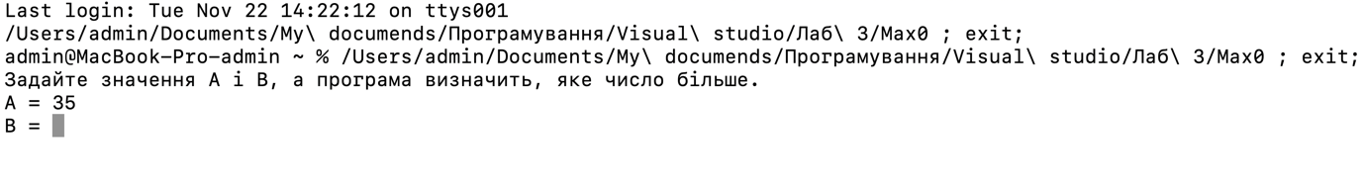

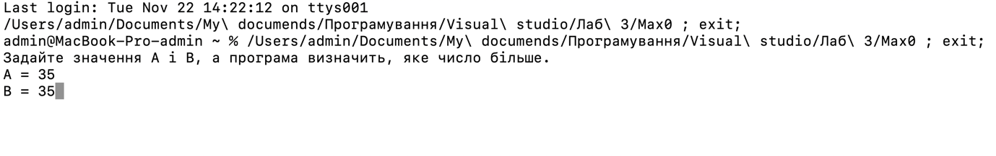

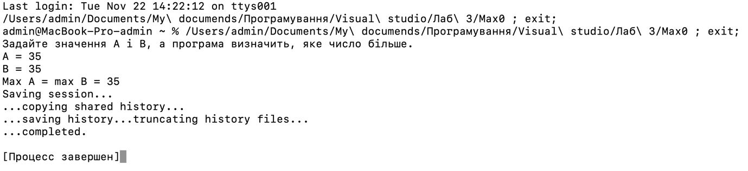

“ AB.cpp”:

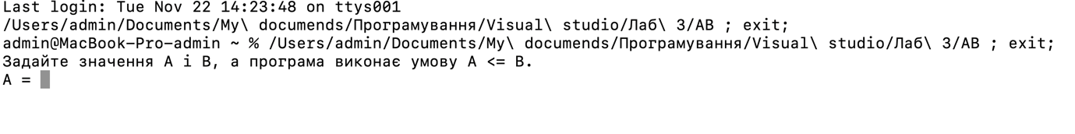

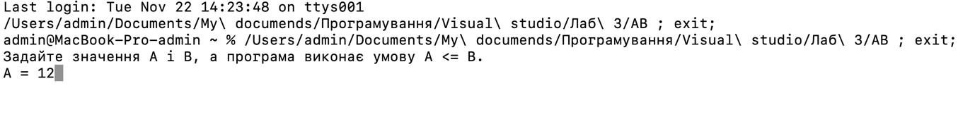

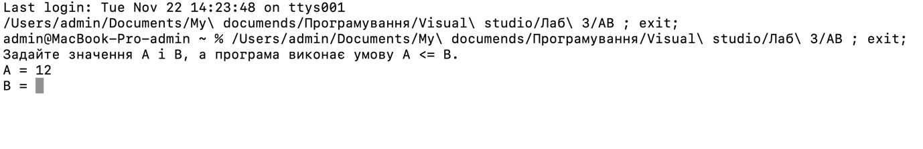

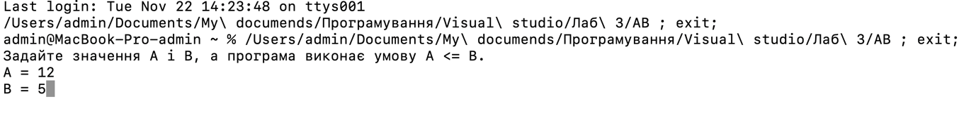

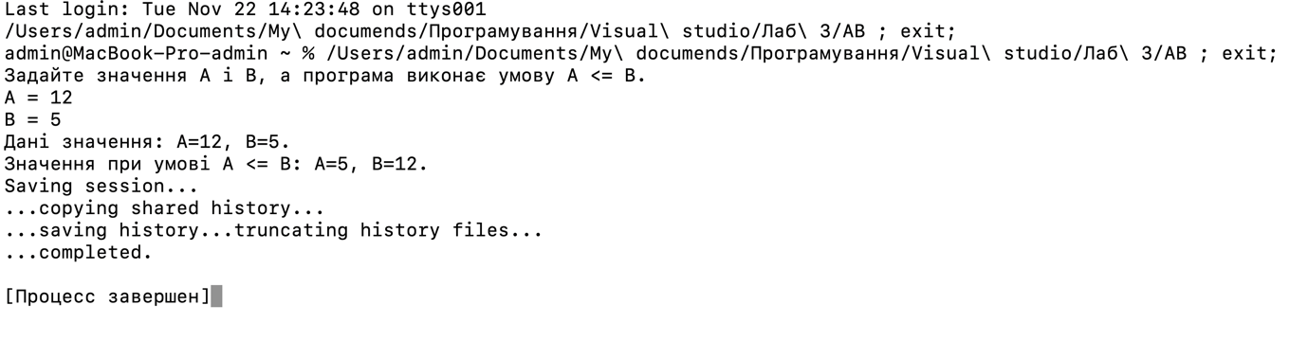

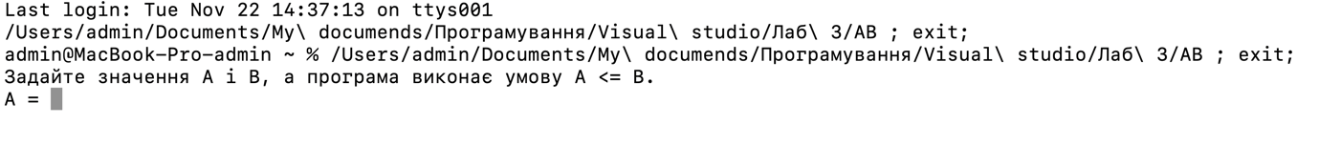

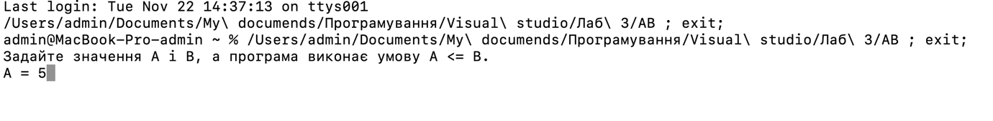

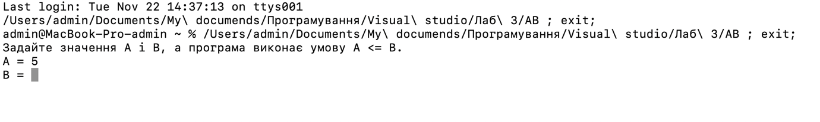

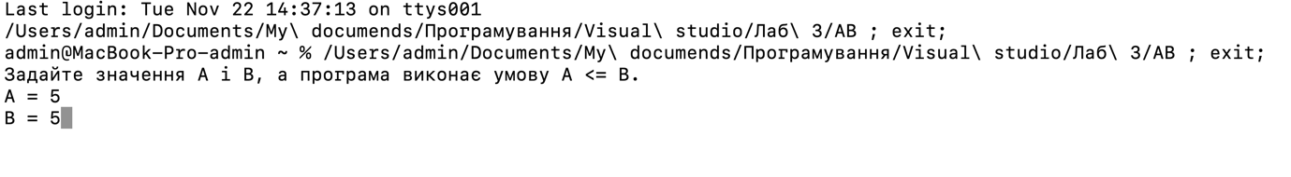

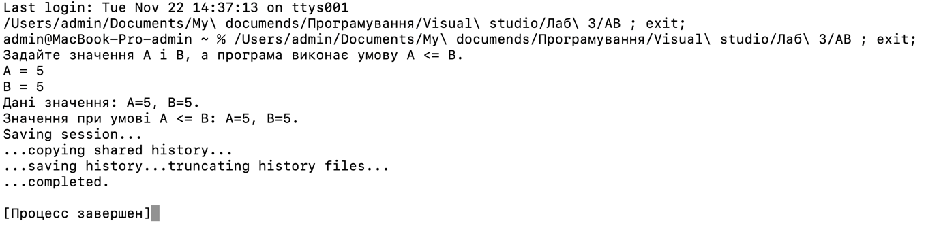

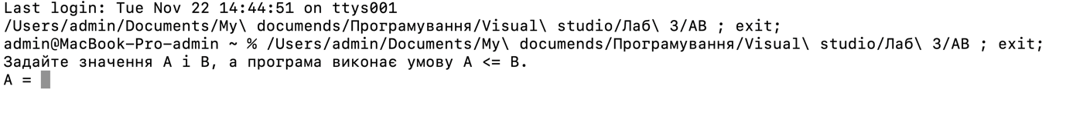

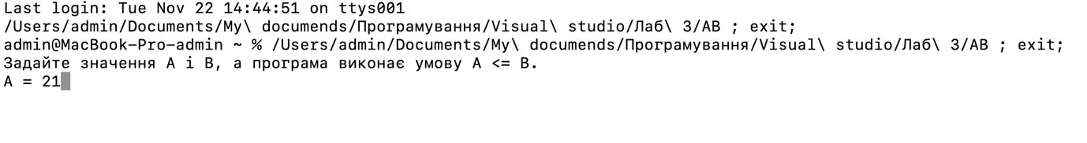

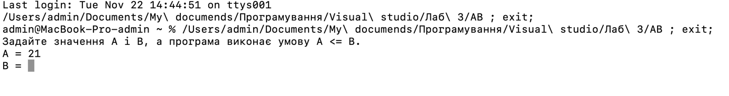

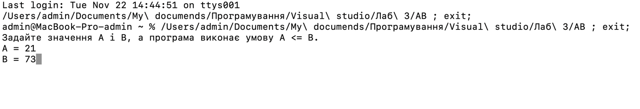

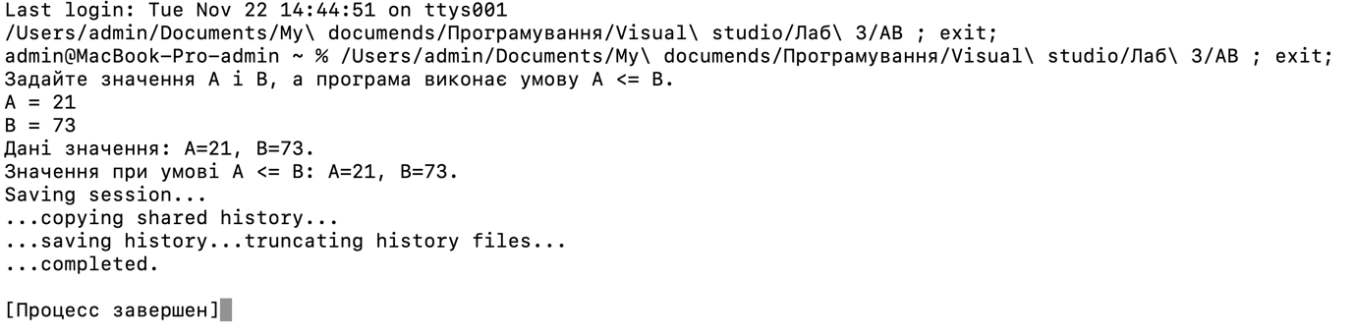

“ ABC.cpp”:

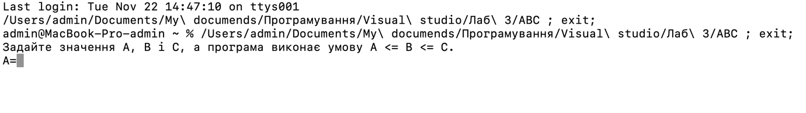

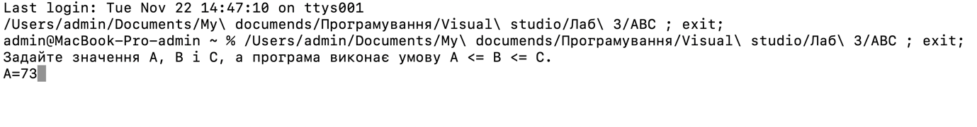

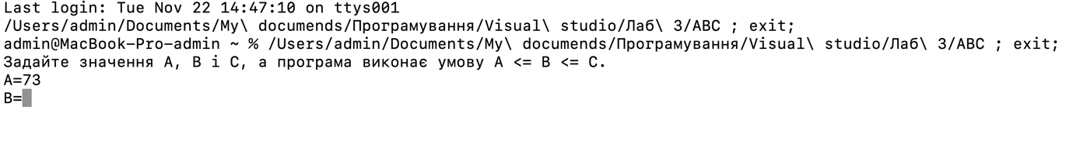

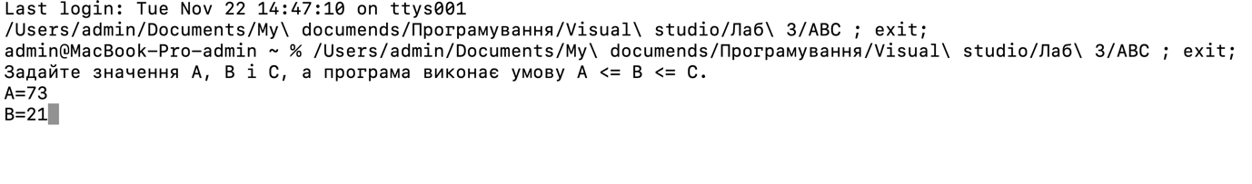

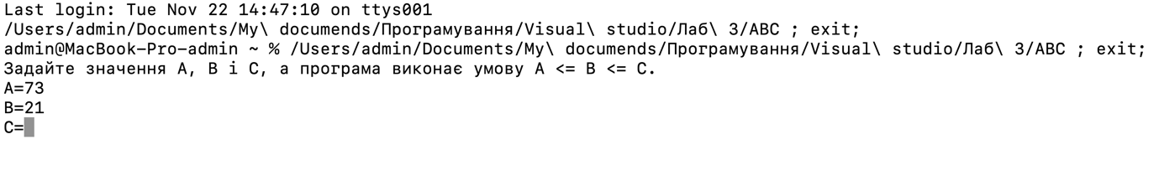

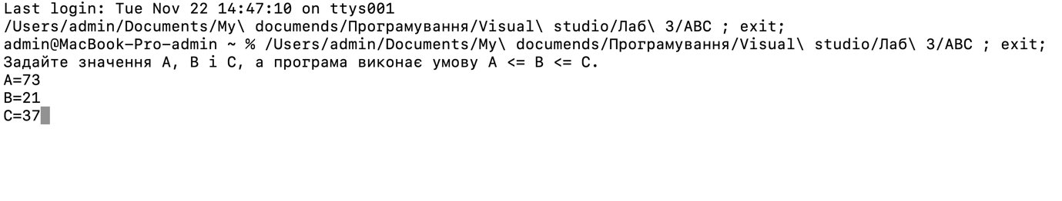

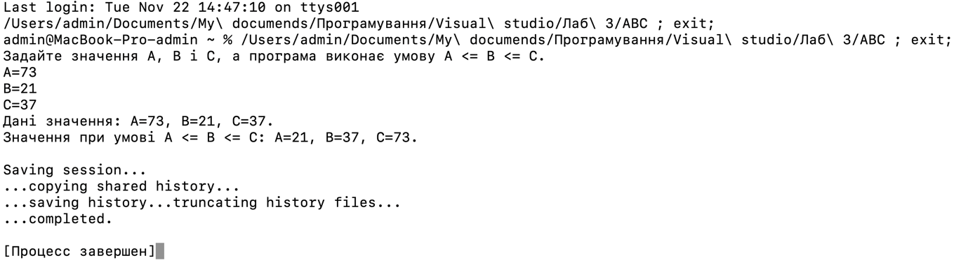

“ ABCD.cpp”:

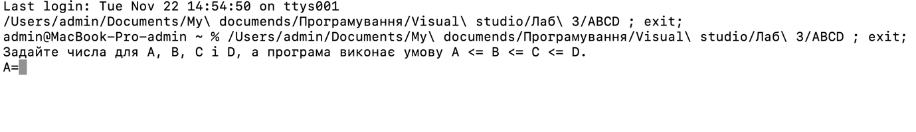

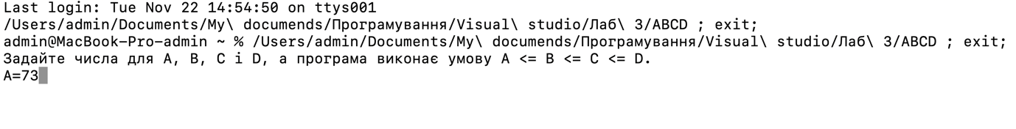

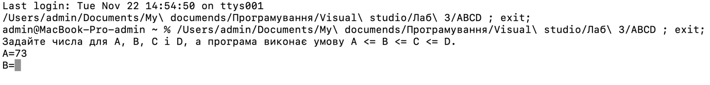

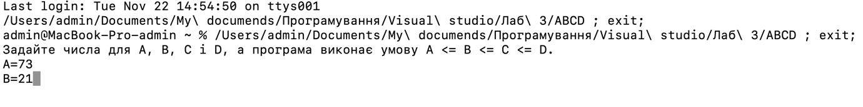

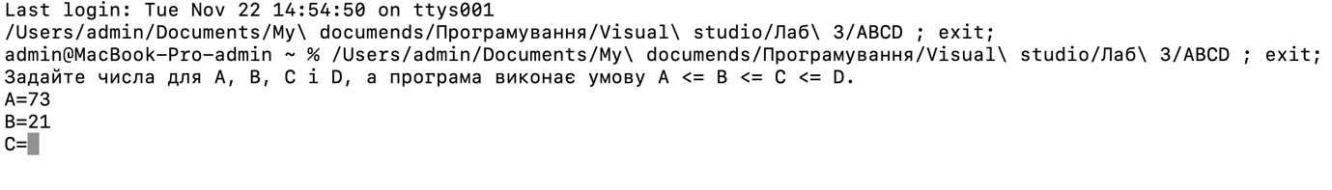

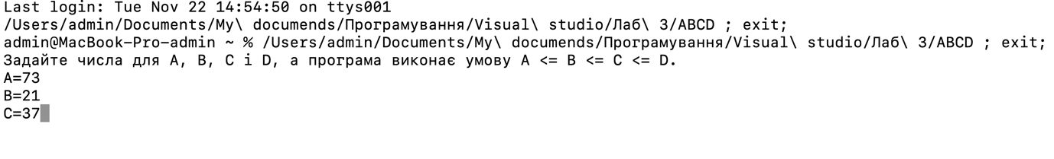

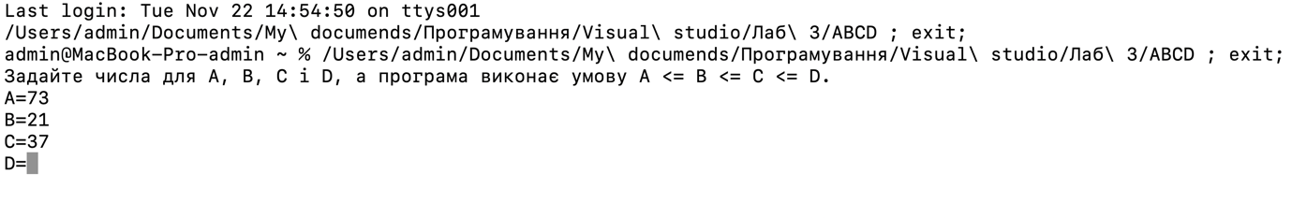

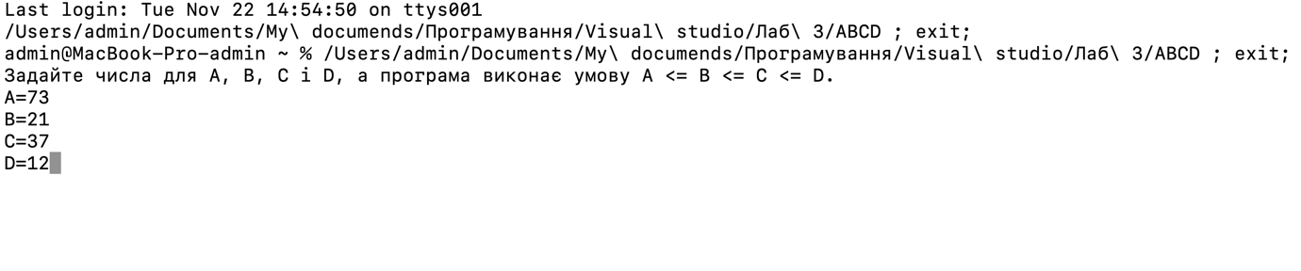

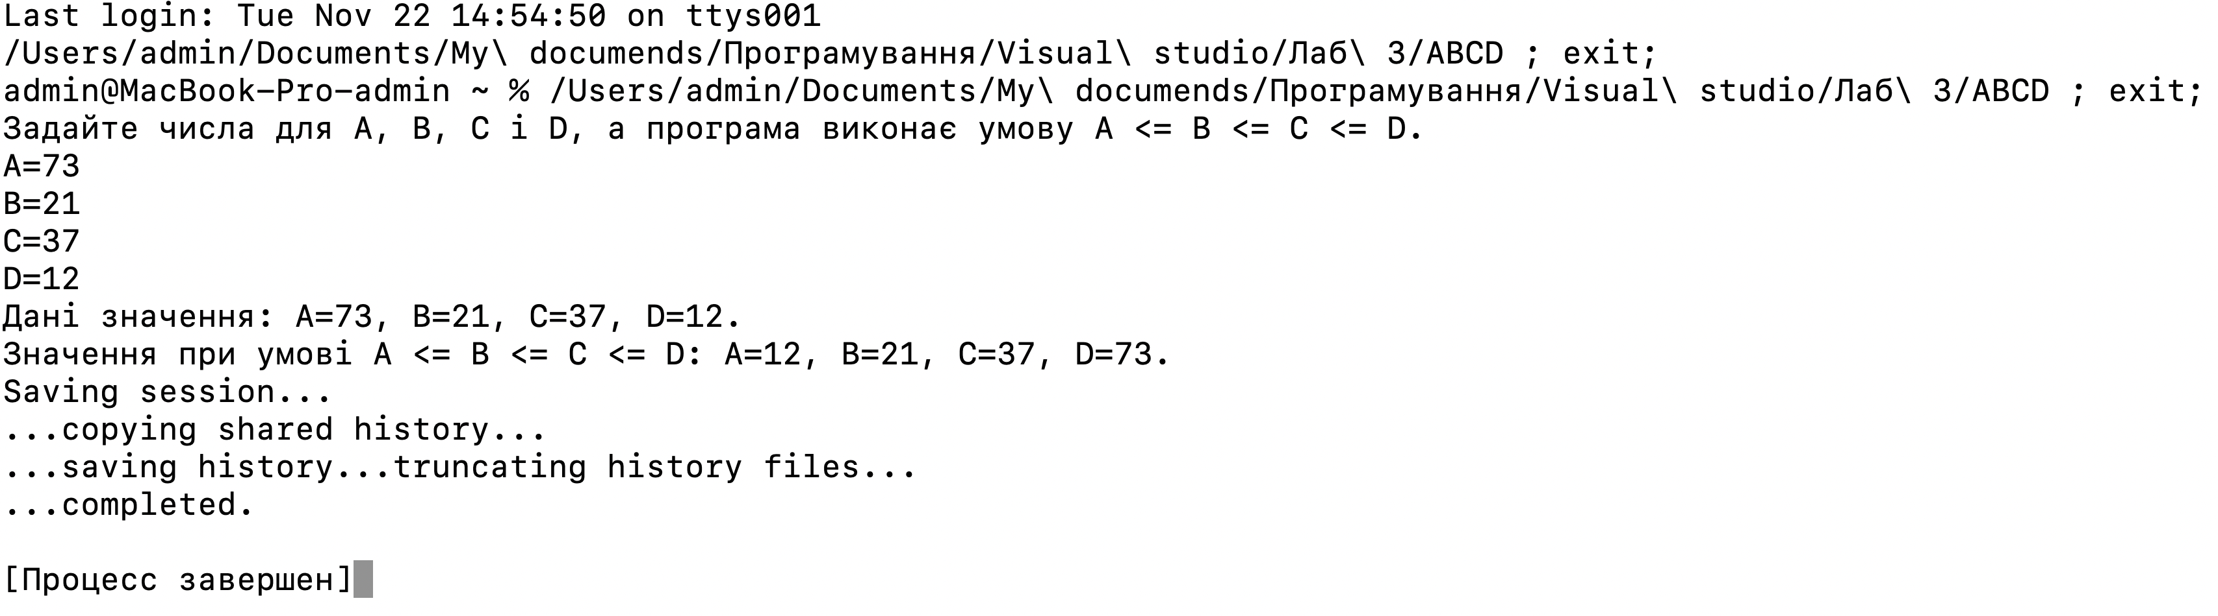

“ HIT.cpp”:

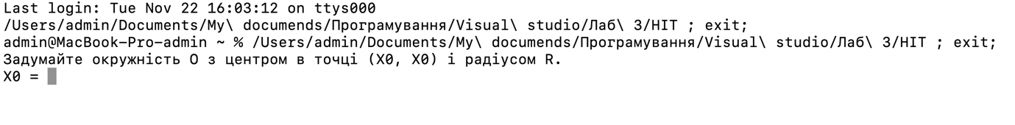

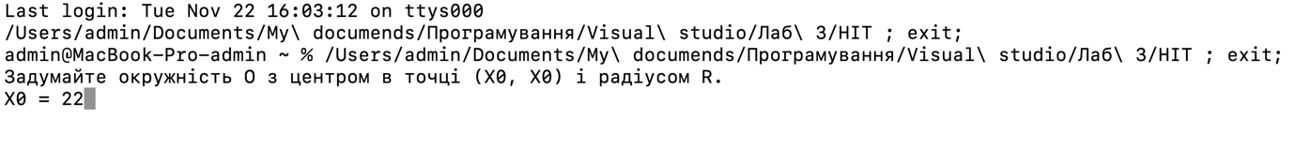

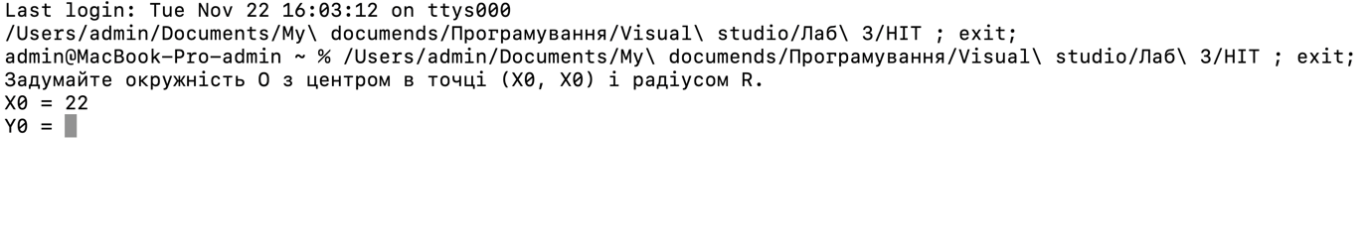

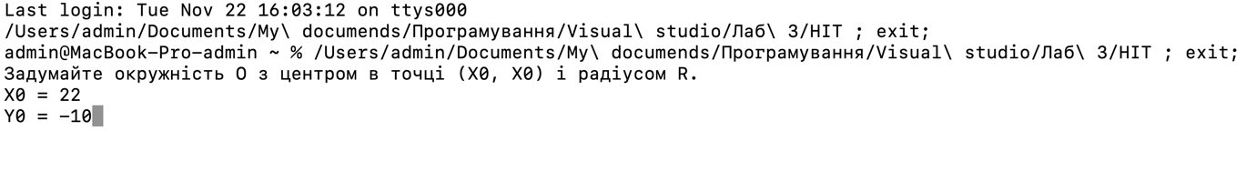

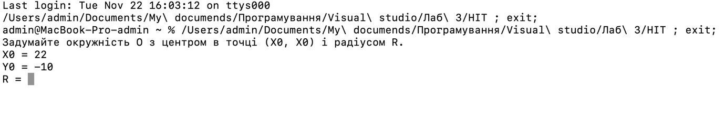

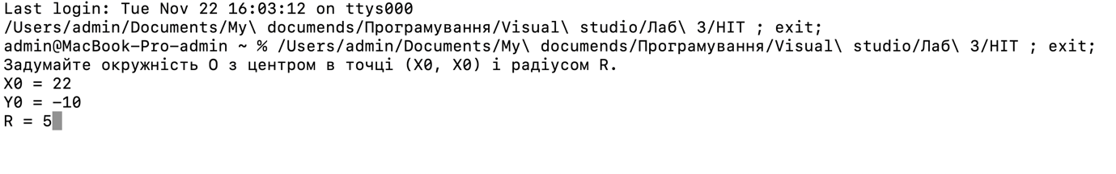

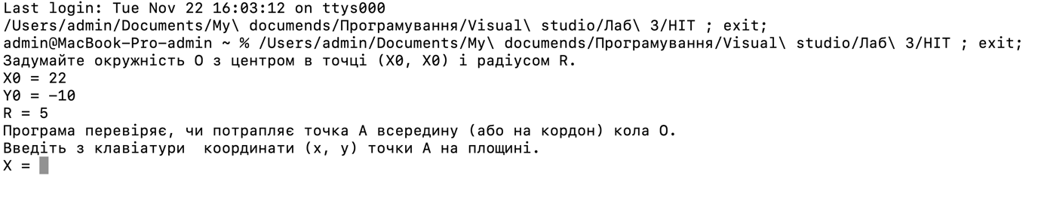

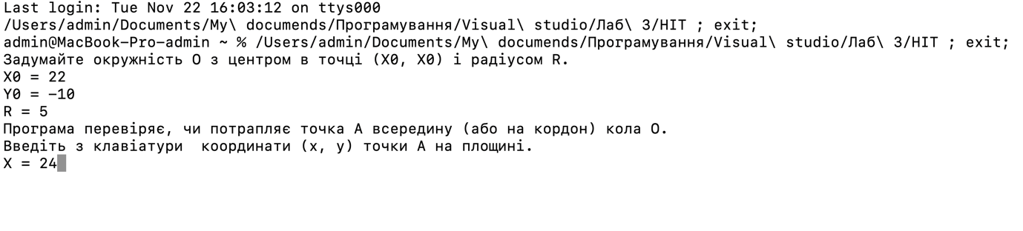

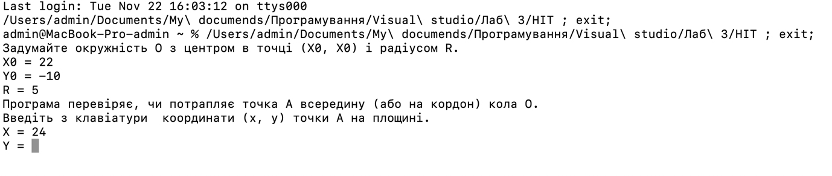

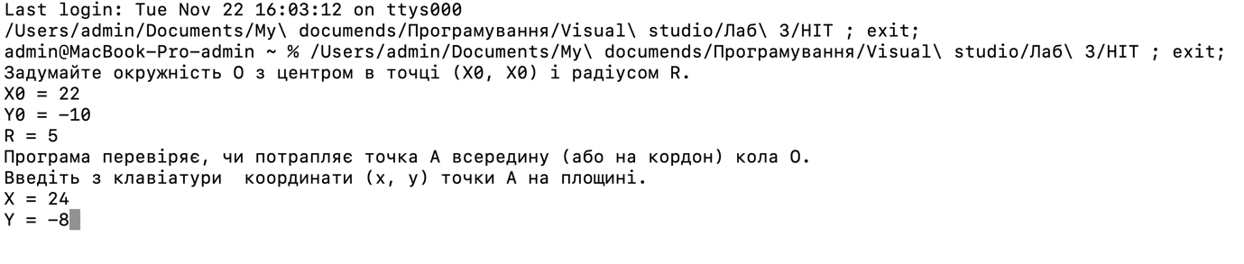

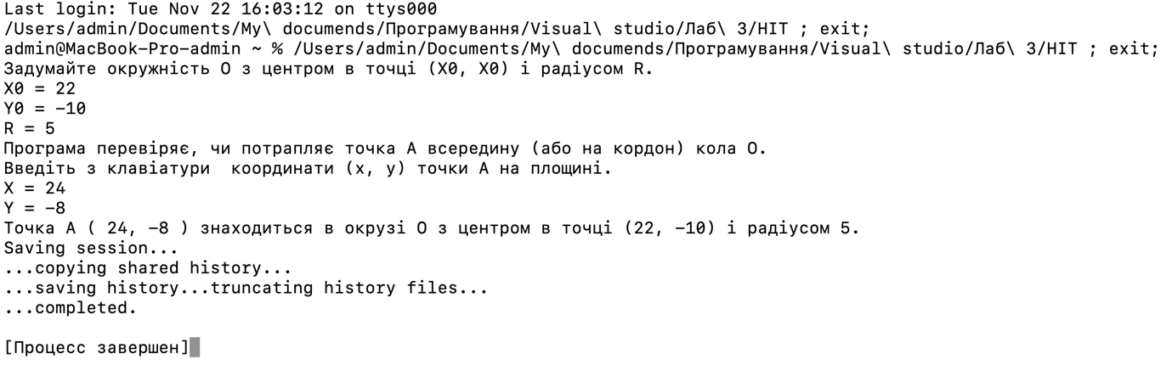

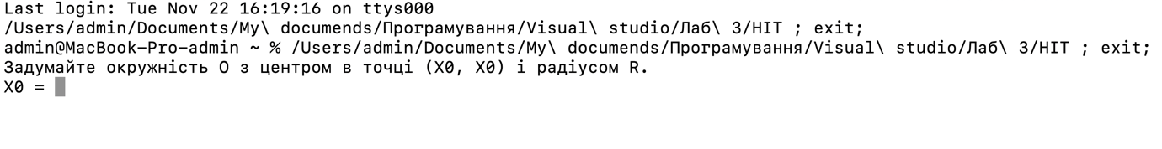

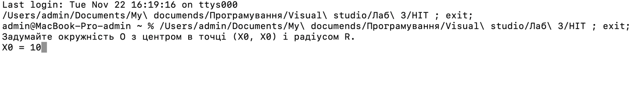

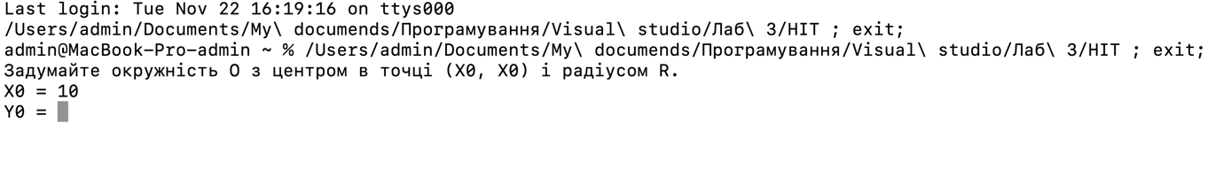

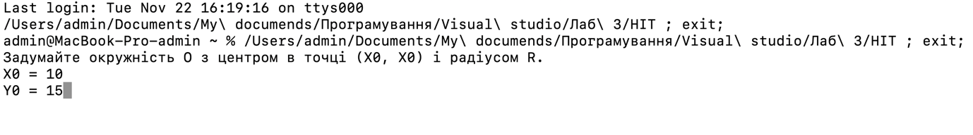

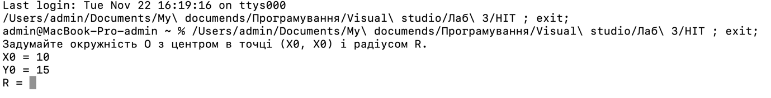

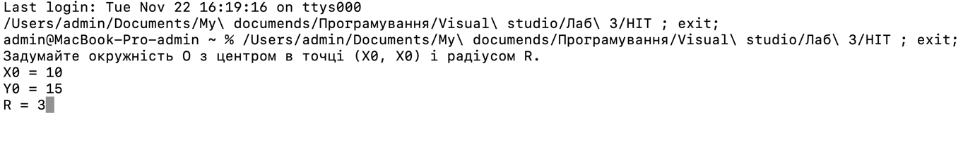

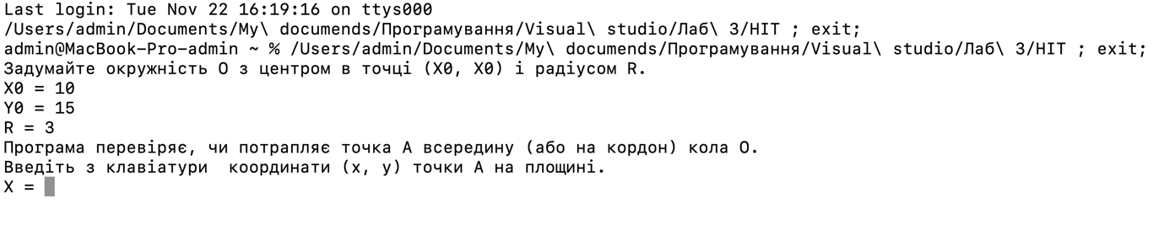

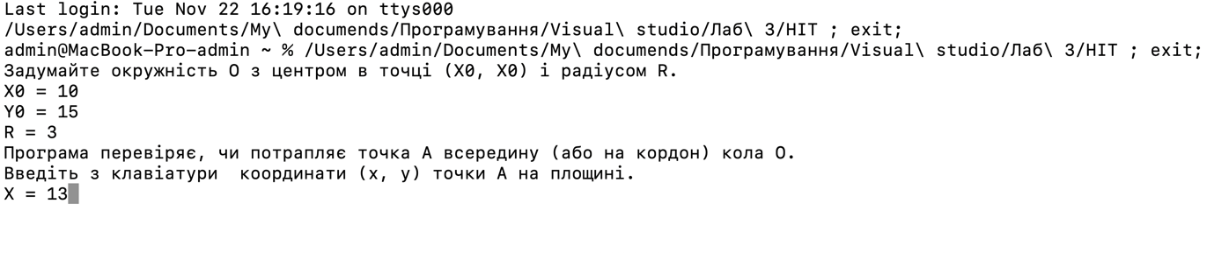

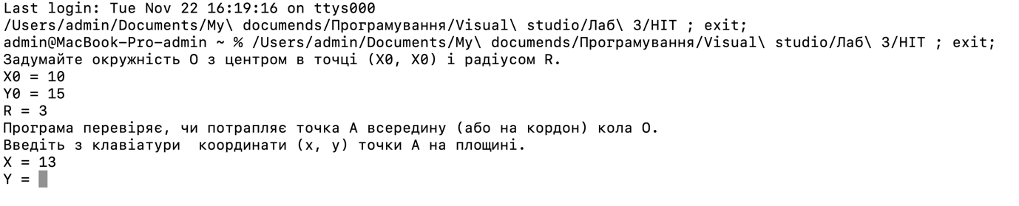

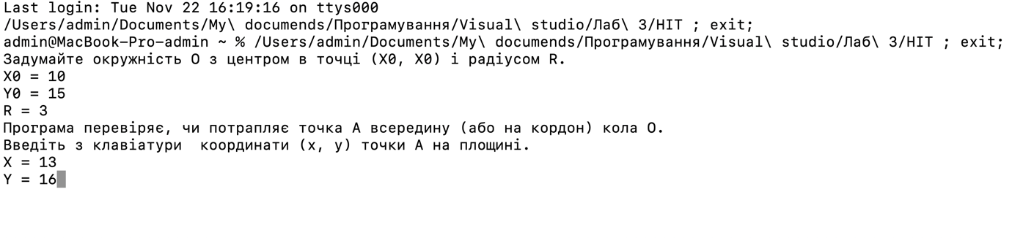

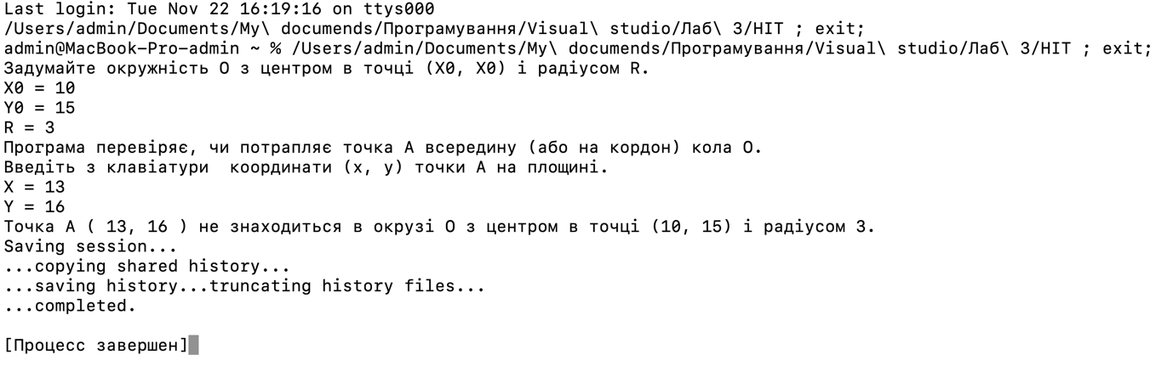

“ MENU.cpp”:

